【2018頭份坐尞藝術節】後花園寫生比賽 報名簡章
「坐尞」之於生活，在過去社會很是盛行，尤其頭份如此道地而樸實的客家庄，隨處都有庄人好客喊著有閒來尞的人情味，還有傳統的建築和未過度開發的自然秘境，頭份的客庄之美從未變過，只是人們與人和大自然相處的習慣改變了，而寫生活動的辦理，正是喚醒頭份人以及來此休閒的觀光客慢下腳步，打開五感、體會頭份後花園樸實的客家生活點滴。
一、活動內容
活動主題：後花園繪畫寫生比賽
寫生時間：107年10月10日(三) 08:00-12:00 (07:30報到)
寫生地點：頭份後花園（設立五處服務站，提供民眾繳交作品：楓林吊橋、楓香林、大同寺、日新茶園、怡明茶園）
報到地點：後花園楓林吊橋旁
報名時間：即日起至107年10月8日(一)15:00止(共300位名額，數量有限，額滿為止)
報 名 禮：成功於活動前300位報名者，即可獲得客家點心1份及「2018頭份坐尞藝術節」 坐尞市集 愛心園遊會園遊券300元1張(詳細資訊請上活動官網查詢)。
比賽類型：現場寫生交稿
比賽規格：參賽者須統一採用主辦單位發放之專用四開畫紙，不得以其他格式紙張作畫，畫具及顏料一律自備，作畫顏料媒材不限。
聯絡資訊：主辦單位：頭份市公所客家文化課 037-663038#1503鍾小姐
承辦單位：啟點行銷有限公司 02-85211503#404 劉小姐
活動流程：
時間 | 項目 | 地點 | 備註
07:30-08:00 | 報到領畫紙、礦泉水、客家點心 | 主會場:頭份後花園楓林吊橋旁 | 客家點心為活動前300位報名者禮品
08:00-08:05 | 杜塞朵夫兒童表演 | 主會場:頭份後花園楓林吊橋旁
08:05-08:20 | 長官致詞 | 主會場:頭份後花園楓林吊橋旁
08:20-12:00 | 寫生繪圖比賽 | 頭份後花園
12:00-12:30 | 繳交作品、著作財產權讓予同意書 | 五處: 楓林吊橋、楓香林、大同寺、日新茶園、怡明茶園 | 兌換坐尞市集 愛心園遊會園遊券300元1張

二、報名方式：
- 線上報名：請於「2018頭份坐尞藝術節」活動官方網站(https://www.toufencoliau.com.tw/)進行線上報名，收到報名確認信後即報名成功。
- 電話報名：活動專線 02-8521-1503#404劉小姐，提供報名相關資訊，經工作人員確認後即報名成功。
- 紙本報名：至頭份市公所索取報名紙本，填妥後傳真至02-8521-1507「2018頭份坐尞藝術節工作小組」，收到工作小組確認電話即完成報名，報名順序以工作小組作業時間為主。
三、競賽組別：
- 「社會組」
- 「高中(職)組」
- 「國中組」
- 「國小高年級組5-6年級」
- 「國小中年級組3-4年級組」
- 「國小低年級組1-2年級組」
- 「幼幼組」
四、獎額及獎勵方式：
名次 | 數量 | 獎勵
第一名 | 1 | 頒發3,000元及獎狀乙面
第二名 | 1 | 頒發2,000元及獎狀乙面
第三名 | 1 | 頒發1,000元及獎狀乙面
佳作 | 5 | 頒發500元及獎狀乙面
五、頒獎時間：107年10月22日 (一) 下午14:00~15:00
頒獎地點：頭份市公所三樓 客家文藝館
六、參賽規範與聲明：
- 報名者於報到處服務台(楓林吊橋旁)領取畫紙，並確認畫紙上蓋有主辦單位之印記，以未蓋有印記之圖畫紙交稿，將不予收件。
- 參加件數，每人一件，限比賽當天本人創作作品，嚴禁代筆、冒名、抄襲之行為。
- 為確保獲獎作品之水準，參賽作品未達評審標準者，獎項從缺，且本所保留變動各組別得獎作品數量之權利。參賽作品成績將由評審委員會專業判定，請參賽者尊重評審委員會評審結果。
- 獲獎者須出席頭份市公所於107年10月22日 (一) 下午14:00~15:00辦理之「2018頭份坐尞藝術節 頭份後花園寫生頒獎暨微電影首映記者會」，頒獎及公開表揚。
- 全部作品著作權及版權無條件讓予頭份市公所，頭份市公所擁有無償重製、複製、及公開播送等之相關權利。報名表不明或作品不合規定者（未使用主辦單位提供之紙張），將不列入評審；作品需為作者個人之現場創作作品，不得有他人代筆，違者逕送件者，均取消其參賽者或得獎資格；全部參賽作品均不退件。。
- 參賽者須於活動當天繳交著作財產權讓予同意書(附件一) ，以玆同意主辦單位擁有圖像使用權，未簽立者視同放棄資格。請確實填寫，若因未標明、填寫清楚而造成作品遺失、缺漏或難以辨別參賽者等情形，主辦單位概不負責。
- 參賽者須提供正確屬實之個人資料，以便聯繫用。提供不實資料或冒用他人名義送件者，均取消其參賽或得獎資格。
- 得獎者若經查證不符本競賽之比賽規範或個人資料填報不實者，得取消其得獎資格及返還獎金、獎狀，並公告之，獎位不另遞補。上述行為如涉及任何法律爭議，將由參賽者自行負擔相關責任。
- 本活動辦法若有未盡事宜，將依主辦單位於活動網站修正公告內容為準，參賽者不得異議。
- 主辦單位保有活動一切調整、變更、說明之權利。
- 依所得稅相關法令規定，獎項金額在新臺幣1,001元(含)以上，需提供身分證正反面影本供報稅使用，年度報稅將計入個人所得。得獎人須提供身分證正反面影本供核對後方可領獎；若為未成年人，須檢附戶籍謄本影本，方可領獎。
- 會場配置圖:
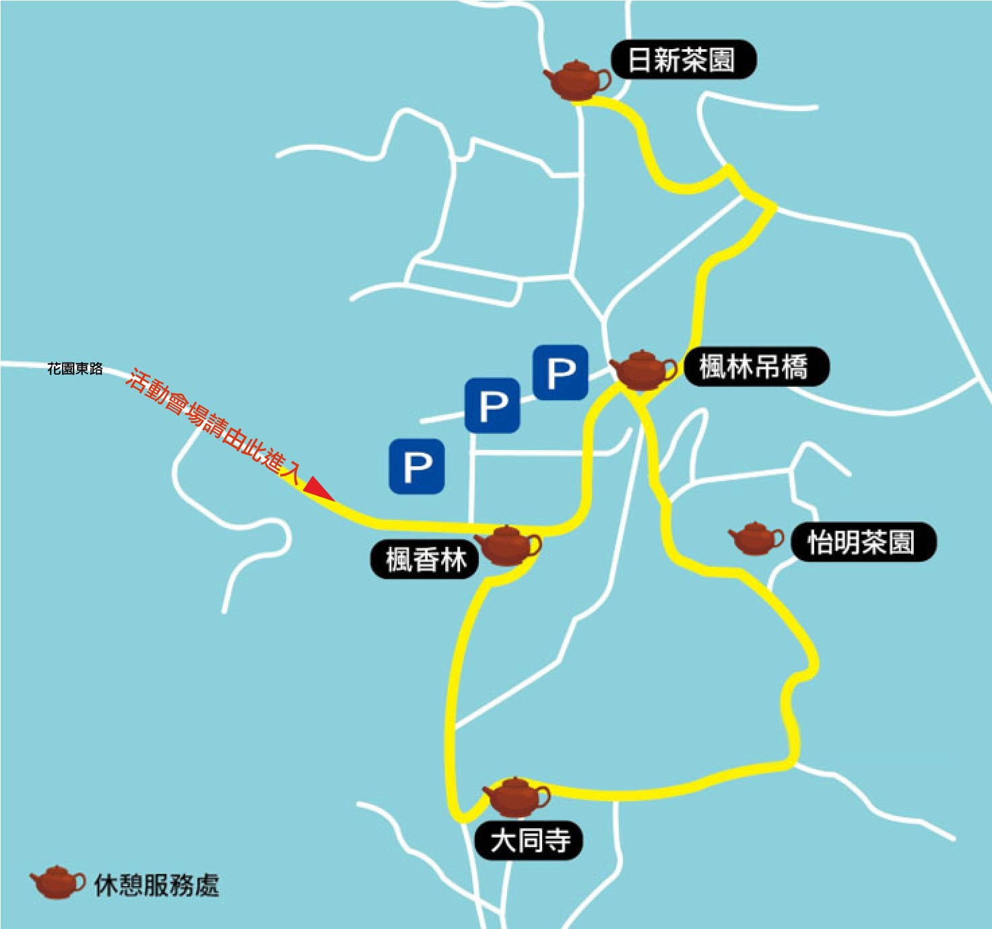
附件一
2018頭份坐尞藝術節 後花園寫生比賽
【著作財產權讓予同意書】

本人_________________已詳閱「2018頭份坐尞藝術節-後花園寫生比賽報名簡章」，同意依規定繳交參賽作品，參與本比賽。

凡於參賽期間，皆願意遵守下列規定：
- 所有參賽作品必須為尚未以任何形式公開發表於各類媒體之新作，且無抄襲仿冒情事者。承辦單位若發現參賽作品有違反本比賽所列之規定者，參賽者需自行負完全之責任且承辦單位將取消其參賽資格。若為得獎作品，則追回已頒發獎項。如造成第三者之權益損失，參賽者需自行負擔相關法律責任，不得異議。
- 作品著作財產權同意讓予頭份市公所，對於所有入選/得獎作品享有攝影、出版、著作、展覽及其他圖版揭載等使用權利，各入選/得獎者不得提出異議，並應配合提供相關圖片與資料。
- 作品將保存於頭份市公所以作為未來展覽及宣傳使用，恕不退件。

參賽者： (簽章) 此欄請以親筆簽名
法定代理人： (簽章) 此欄請以親筆簽名
(未滿 20 歲之得獎者，則需法定代理人共同簽署智慧財產權授予同意書）
聯絡電話：
聯絡地址：

中 華 民 國 1 0 7 年 月 日

